SIFIR ATIK İÇİN EĞİTİM
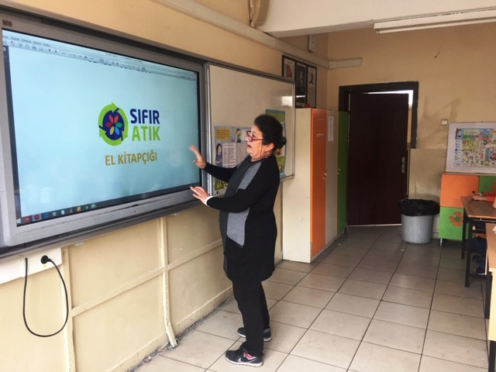

Sıfır Atık Projesi kapsamında, farkındalık yaratmakve bilgi vermek amaçlı görevli öğretmenlerimiz Ruhsare Araslı ve Vedia İşcen tüm okul öğrencilerine eğitimler verdiler. Görevli öğretmenlerimize teşekkür ederiz.
